L'alphabet
Teaching Track
Backing Track
rap L'alphabet! C'est l'alphabet français!
L'alphabet! C'est l'alphabet français!
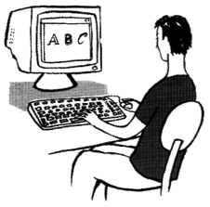
A B C D E F G
H I J K L M N O P
Q R S T U V W
X Y Z
rap L'alphabet! C'est l'alphabet français!
L'alphabet! C'est l'alphabet français!
L'alphabet! C'est l'alphabet français!
A B C D E F G …
rap L'alphabet! C'est l'alphabet français!
L'alphabet! C'est l'alphabet français!


